8. DÚ z MF pro 8. ročník
Termín odevzdání: středa 6. 11. 2017
Opakování k testu – pohybové úlohy:
- Převeď jednotky rychlosti:

4 m/s = km/h
72 km/ h = m/s
10 m/s = km/h
20 km/h = m/s
14, 4 km/h = m/s
5 m/s = km/h

Převeď jednotky času
a) na minuty
1,5 h =
0,3 h =
2,4 h =

b) na hodiny
15 min =
72 min =
75 min =
Řeš úlohy o pohybu:
1. Jakou vzdálenost urazí cyklista za 1,2 h, pojede-li průměrnou rychlostí 15 km/h ?
2. Za kolik hodin překoná automobil vzdálenost 200 km, pojede-li průměrnou rychlostí
80 km/h ?
3. Motocyklista překonal vzdálenost 60 km za 50 minut. Určete jeho průměrnou
rychlost v km/h.
4. Vlak dlouhý 95 m jede přes most rychlostí 45 km/h. Od okamžiku, kdy vjede lokomotiva na most, do okamžiku, kdy most opouští poslední vagón, uplyne 12 sekund. Jak dlouhý je most?

Vzájemná poloha přímky a kružnice
- Je dána kružnice k (S, 4 cm) a přímka p. Urči vzájemnou polohu přímky p a kružnice k, je-li přímka p od bodu S vzdálena:
- 3 cm, b) 4 cm c) 5 cm

- Sestroj kružnici m (X, 3 cm), zvol na ní bod A. Sestroj tečnu, která se dané kružnice m dotýká v bodě A

- Sestroj kružnici k (S, 2 cm). Mimo kružnici k zvol přímku e. Sestroj tečny ke kružnici k, aby byly rovnoběžné s přímkou e.

- Urči, které přímky na obrázku jsou sečny, tečny a vnější přímky kružnice.
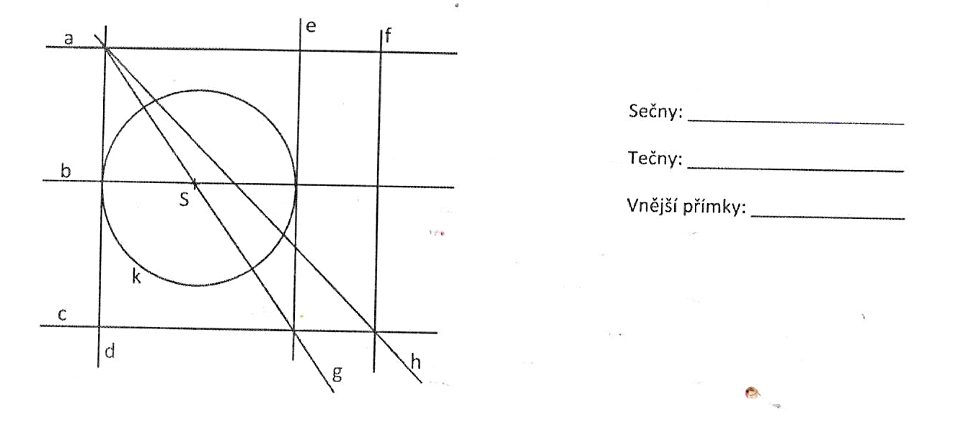

Autor obr.Mgr. J. Janáčková

